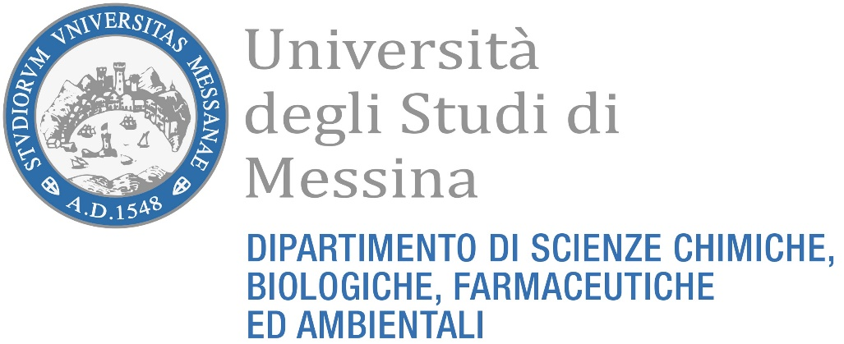

CORSO DI STUDIO IN CHIMICA

AA 2026-2027 - Orario delle Lezioni - I anno I semestre

ore | Lunedì | Martedì | Mercoledì | Giovedì | Venerdì
9-10 | Fisica I con esercitazioni | Chimica Generale I /Chimica Generale II | Matematica I | Fisica I con esercitazioni | Fisica I con esercitazioni
10-11 | Fisica I con esercitazioni | Chimica Generale I /Chimica Generale II | Matematica I | Matematica I | Fisica I con esercitazioni
11-12 | Matematica I | Esercitazioni e Tutorato | Chimica Generale I /Chimica Generale II | Chimica Generale I /Chimica Generale II | Chimica Generale I /Chimica Generale II
12-13 | Matematica I | Esercitazioni e Tutorato | Chimica Generale I /Chimica Generale II | Chimica Generale I /Chimica Generale II | Chimica Generale I /Chimica Generale II
I Semestre: 14 Settembre 2026 – 18 Dicembre 2026
Aula: A-1-2

Docenti:
Fisica I con esercitazioni (48 ore) Prof.ssa Giovanna D’Angelo
Matematica I (48 ore) Prof.ssa Fiammetta Conforto
Chimica Generale I (42 ore) Prof. Luigi Monsù Scolaro
Chimica Generale II (42 ore) Prof. Antonio Santoro

